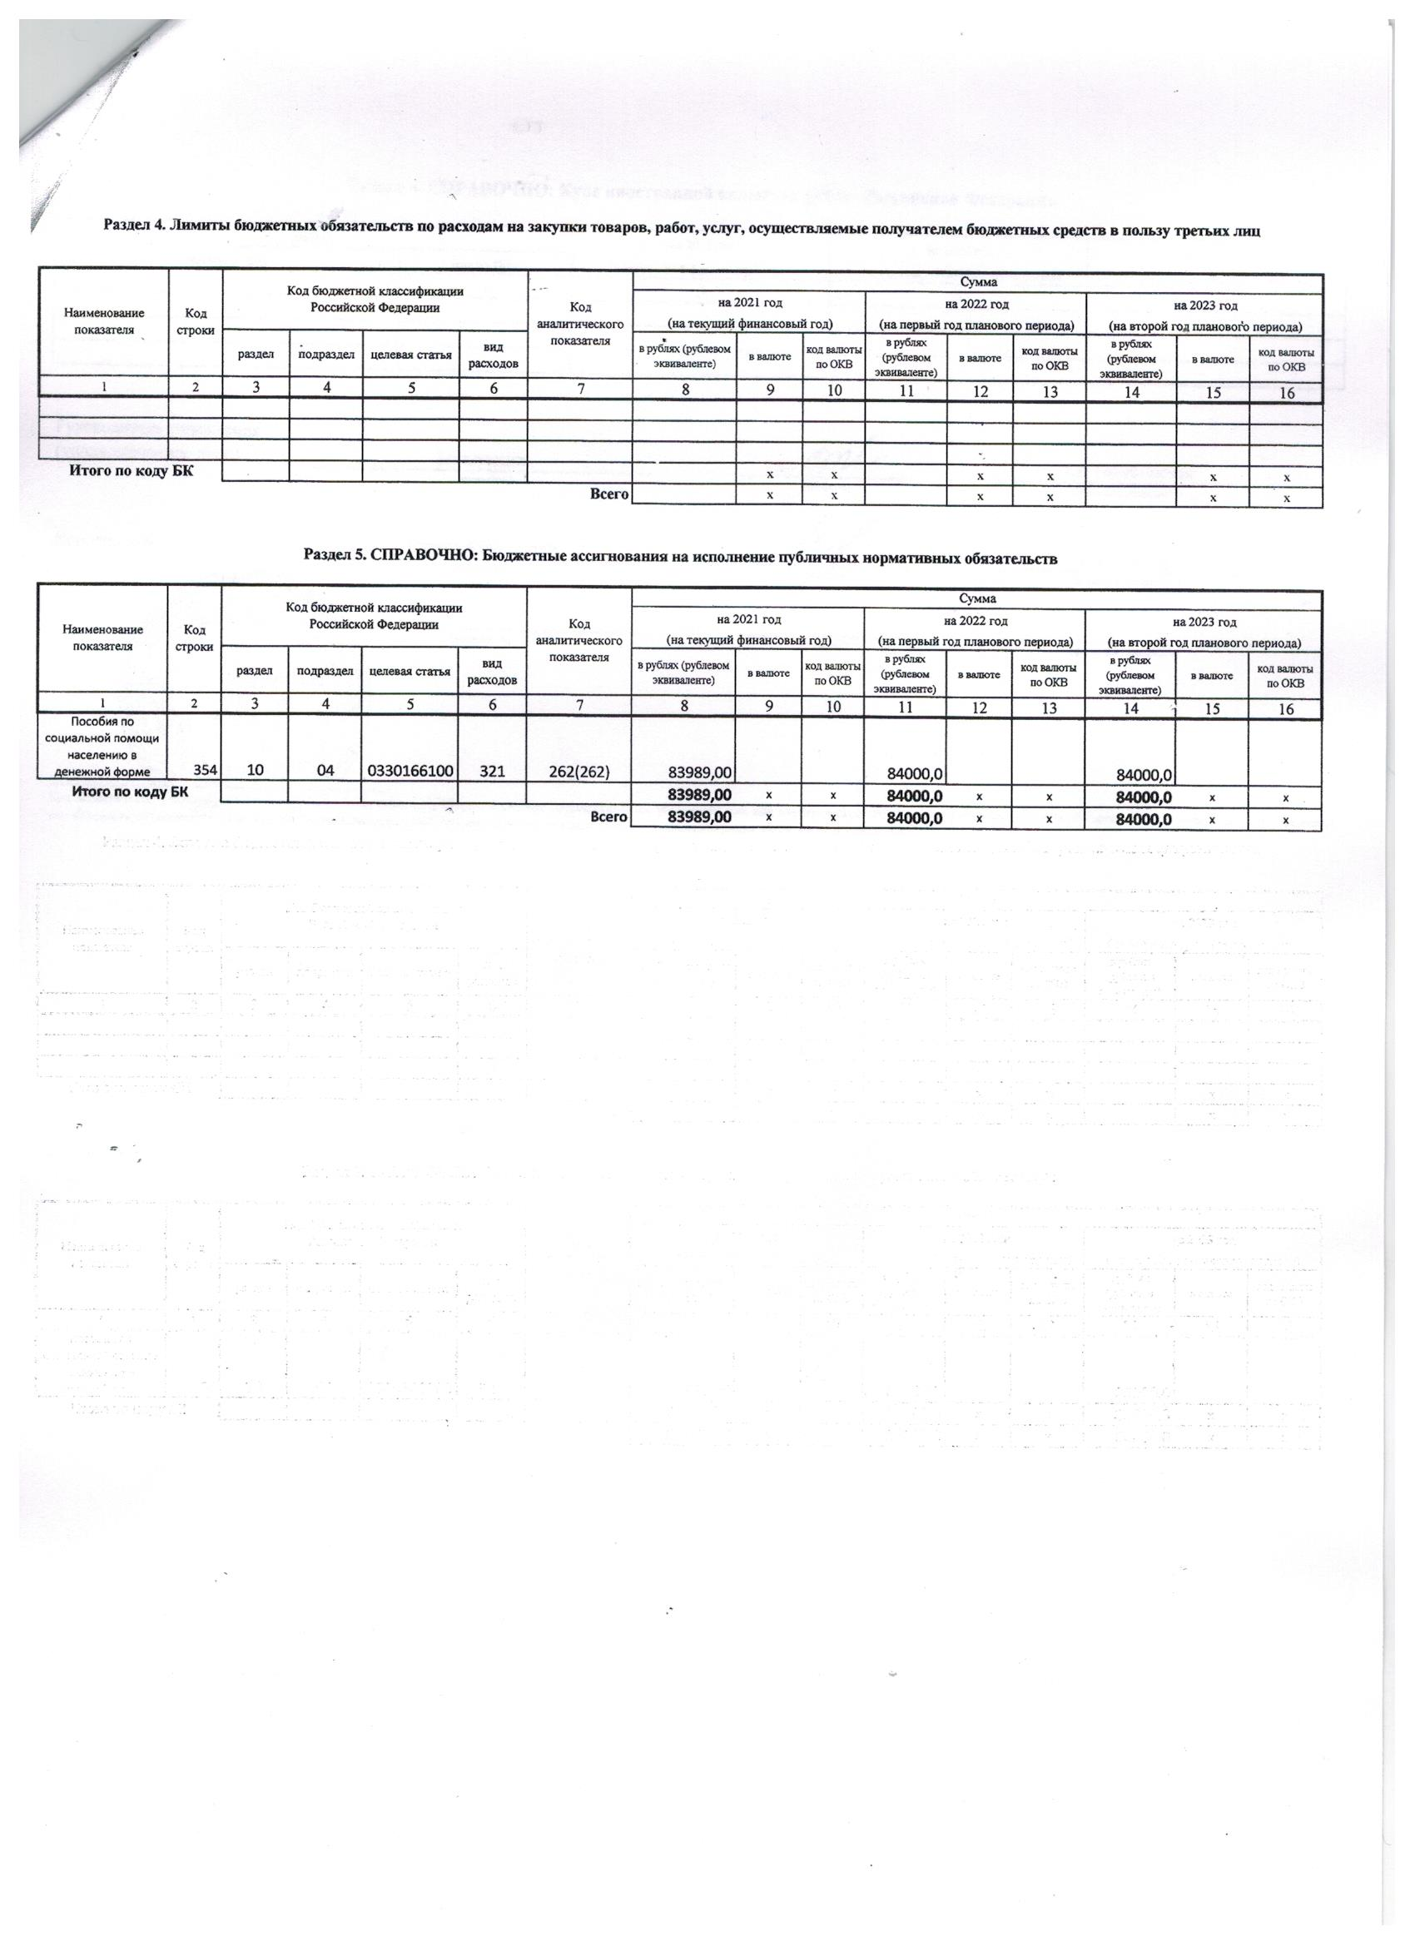
ДОКУМЕНТ ПОДПИСАН ЭЛЕКТРОННОЙ ПОДПИСЬЮ
СВЕДЕНИЯ О СЕРТИФИКАТЕ ЭП
Сертификат | 603332450510203670830559428146817986133868575779
Владелец | Голубинская Татьяна Васильевна
Действителен | С 19.05.2021 по 19.05.2022

